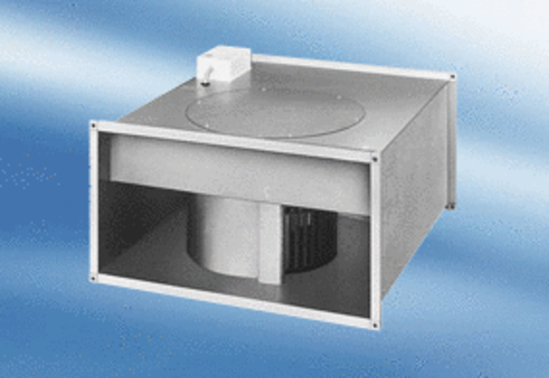Kanálový ventilátor EPK 22/4 AObsah dodávky: 1 kusSortiment:
Typové číslo: 0086.0611Výrobce: MAICO

